D4090 Scheda creata il 19 settembre 2023
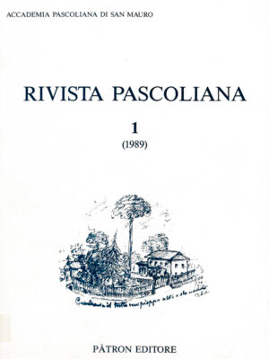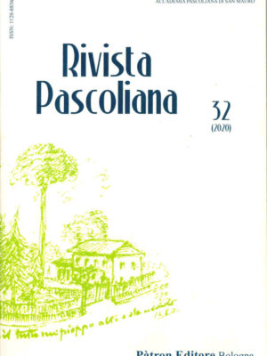
Descrizione storico-bibliografica
*Rivista pascoliana / Accademia Pascoliana di San Mauro. - Vol. 1 (1989)-vol. 32 (2020). - Bologna : Pàtron, 1989-2020. – 32 volumi ; 24 cm. ((Annuale. – Disponibile anche online; indici a: https://www.accademiapascoliana.it/collane/rivista-pascoliana/. - ISSN 1120-8856. - BNI 91-2115. - CFI0152970; NAP0959369
Autore: Accademia Pascoliana
Soggetto: Pascoli, Giovanni - Periodici
Classe: D851.912

Informazioni storico-bibliografiche

Informazioni sulla pubblicazione La rivista si propone senza trascurare l’aspetto critico e storico-letterario dell’opera Pascoliana, di sottolineare quello filologico-interpretativo, rimasto un poco in penombra. Altro scopo primario è coordinare, più di quanto non si sia fatto finora, lo studio del Pascoli italiano a quello del Pascoli latino. La rivista aspira a un dialogo a più voci, libero da impostazioni preconcette e ispirato a una ricerca scientifica rigorosa. La suddivisione interna comprende: una sezione di saggi e note, una di inediti e di testimonianze, una di recensioni e bibliografia.

Note editoriali
Patrocinata e sostenuta dall’ “Accademia Pascoliana
Direttore: Marco Antonio Bazzocchi (Università di Bologna)
Comitato Scientifico: Daniela Baroncini (Università di Bologna), Massimo Castoldi (Università di Pavia), Carla Chiummo (Università di Bari).
Comitato Scientifico Internazionale: Aurora Conde Muñoz (Universidad Complutense, Madrid), Davide Luglio (Université Paris-Sorbonne IV, Paris), Anthony Oldcorn (Brown University), Dirk Sacré (Université de Louvain).
Comitato di Redazione: Annarita Zazzaroni (Università di Bologna)
Segreteria di Redazione: Massimo Tognetti.
Fondatore: Mario Pazzaglia (Università di Bologna).
Direttore responsabile: Patrizia Paradisi.
Sede: San Mauro Pascoli, via P. Nenni 2.

Per saperne di più Visita il sito http://www.patroneditore.com/rivista_pascoliana_html
https://www.accademiapascoliana.it/collane/rivista-pascoliana/

